**Практическая работа №2.2 Подключение физических устройств**

**Цель работы:** научиться подключать физические устройства к Android Studio для дальнейшего тестирования и отладки приложения

**Порядок выполнения работы:**

1. Ознакомиться с теоретическими сведениями.
2. Создать новый проект в Android Studio или открыть уже существующий.
3. Активировать на смартфоне Android режим разработчика (см. теоретические сведения), после чего активировать отладку по USB или по Wi-Fi.
4. Подключить устройство к ПК/ноутбуку и разрешить отладку на смартфоне.
5. Запустите приложение на физическом устройстве через Android Studio. Сделайте скриншот запущенного приложения на физическом устройстве.
6. Оформите отчёт. Файл сохранить с названием: Практическая работа № , ФИО, номер группы.

**Теоретические сведения:**

**Включение режима разработчика и отладки на смартфоне Android.**

Для включения режима разработчика, необходимо зайти в настройки, перейти в пункт «Об устройстве» и несколько раз тапнуть по пункту «Номер сборки». На разных прошивках от производителей это может отличаться, в этом случае попробуйте потапать по параметрам версии оболочки, либо посмотрите в интернете, как на вашем устройстве активировать режим разработчика.

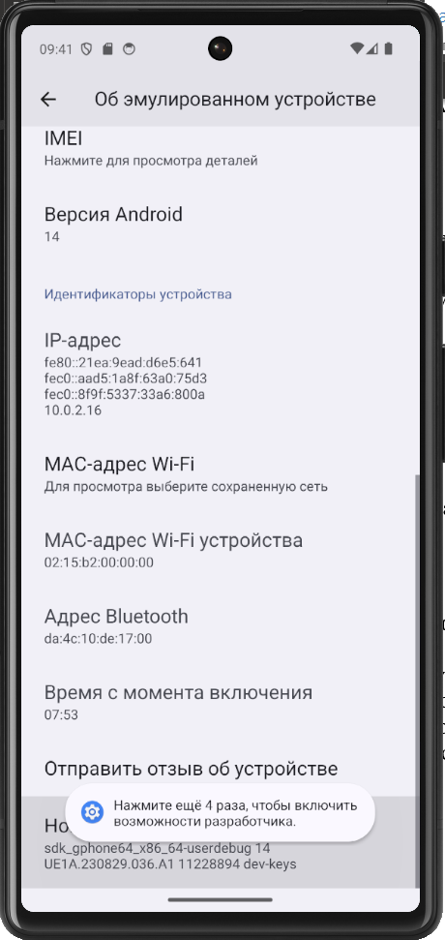

Рисунок 1. Включение режима разработчика на чистом Android

Теперь, в настройках в пункте «Система» у вас должен появиться пункт «Для разработчиков». Необходимо зайти в него.

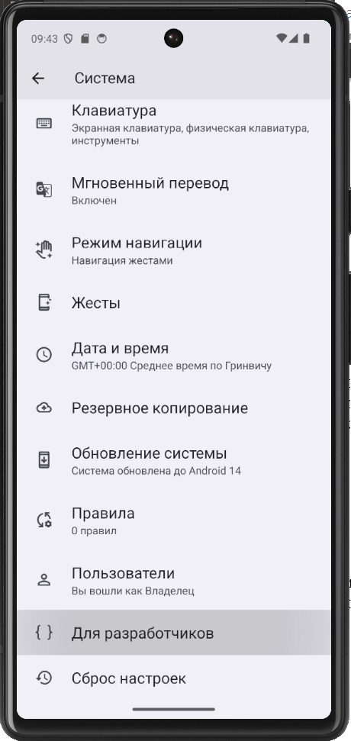

Рисунок 2. Пункт «Для разработчиков» в настройках

Здесь необходимо найти пункты «Отладка по USB» и «Отладка по Wi-Fi». Отладка по Wi-Fi доступна только для устройств с версией Android 11 и новее.

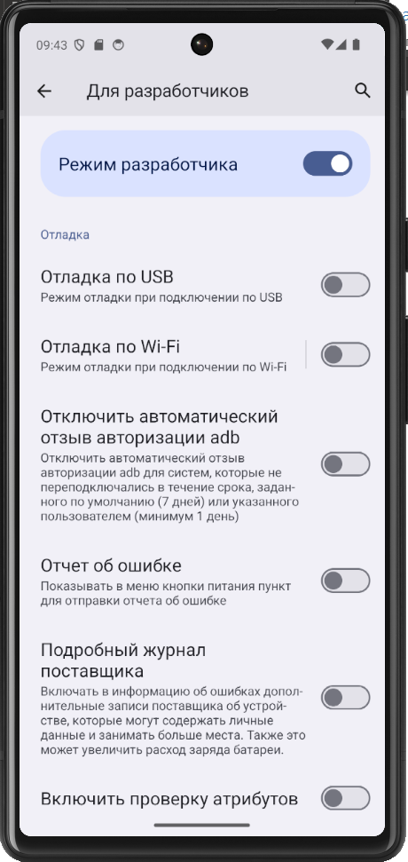

Рисунок 3. Пункты «Отладка по USB» и «Отладка по Wi-Fi»

Включите отладку по USB или по Wi-Fi.

**Отладка по USB.**

Для отладки по USB достаточно подключить устройство Android к ПК или ноутбуку по проводу, после чего на смартфоне появится уведомление с просьбой разрешить или запретить отладку с компьютера, к которому было подключено устройство. Необходимо разрешить отладку. После этого в Android Studio у вас появиться выбор, запустить приложение не на эмуляторе, а на физическом устройстве.



Рисунок 4. Выбор устройства для запуска и отладки приложения

**Отладка по Wi-Fi.**

Для отладки по Wi-Fi необходимо, чтобы ПК/ноутбук и устройство Android были подключены к одной сети.

Чтобы связать устройство и ПК/ноутбук при помощи отладки по Wi-Fi, необходимо перейти в Android Studio, в Device Manager и там найти иконку Wi-Fi.

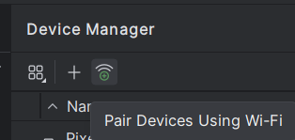

Рисунок 5. Подключение устройства по Wi-Fi.

По нажатию на неё появится QR-код, который необходимо просканировать на устройстве. Для этого в режиме разработчика зайдите в пункт «Отладка по Wi-Fi» и выберите пункт «Подключите устройство с помощью QR-кода»

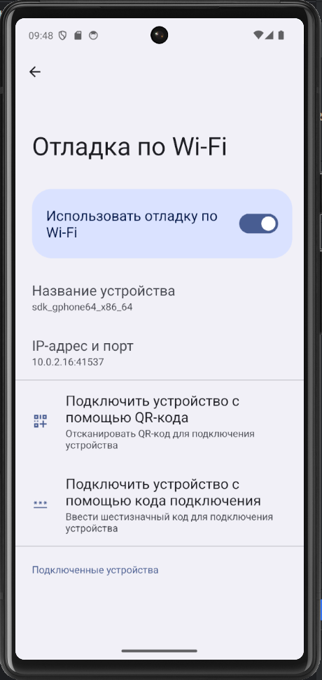

Рисунок 6. Настройки «Отладка по Wi-Fi»

Альтернативно, можно подключиться с помощью кода.